«Репьевский

ВЕСТНИК»

**Периодическое печатное издание**

**Репьевского сельсовета**

**Тогучинского района Новосибирской области**

№ 30, 15.10.2024 года

____________________________________________________________________________

**ИЗВЕЩЕНИЕ**

**о возможности предоставления в аренду земельного участка**

**для индивидуального жилищного строительства**

**Администрация Тогучинского района Новосибирской области извещает о возможности предоставления в аренду земельного участка для индивидуального жилищного строительства**

Граждане, заинтересованные в предоставлении земельного участка **для индивидуального жилищного строительства**, вправе в течение тридцати дней со дня опубликования и размещения извещения подавать заявления о намерении участвовать в аукционе по **предоставлению в аренду** земельного участка.

**Адрес и способ подачи заявлений:** Новосибирская область, г. Тогучин, ул. Садовая, 9, каб. 215. Граждане представляют: заявление о намерении участвовать в аукционе, копию документа, удостоверяющего личность (паспорт). Представители указанных лиц дополнительно предоставляют нотариально заверенную доверенность. Заявление предоставляется в письменной форме лично либо почтовым отправлением.

**Дата окончания приема заявок**: 14.11.2024 г.

**Адрес и иное описание местоположения земельного участка:** Российская Федерация,Новосибирская область, Тогучинский муниципальный район, сельское поселение Репьевский сельсовет, с. Репьево, пер. Железнодорожный, земельный участок 6А.

**Номер кадастрового квартала** 54:24:035802:ЗУ1

**Площадь земельного участка** – 1046,0 кв.м.

Со схемой расположения земельного участка можно ознакомиться в приложении к настоящему извещению.

Контактный номер телефона (383-40) 24-840.

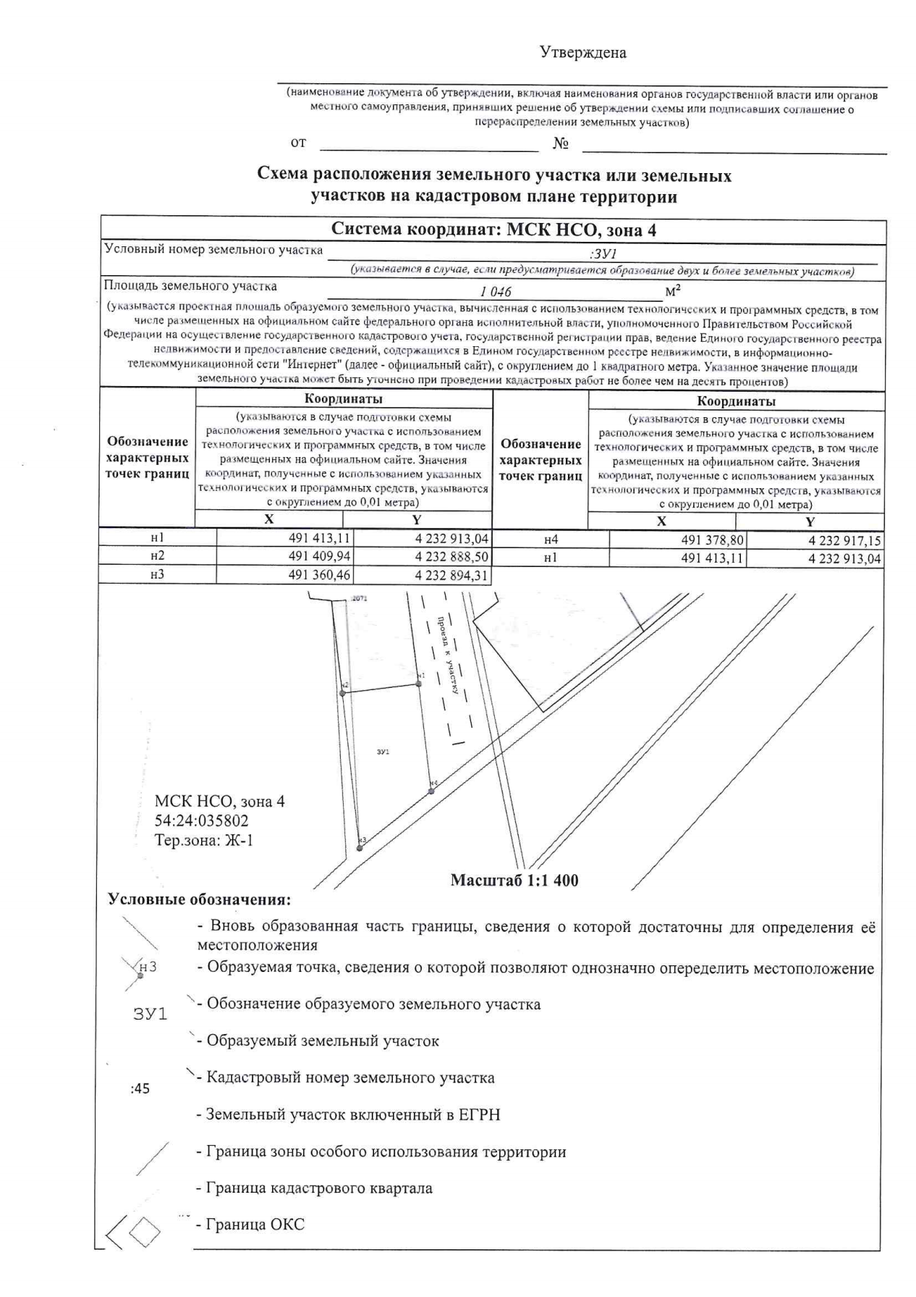

|  |  |  |  |
| --- | --- | --- | --- |
| **«Репьевский ВЕСТНИК» Периодическое печатное издание № 30 15.10.2024 года**   |  |  |  | | --- | --- | --- | | **Адрес**:  633415  Новосибирская область  Тогучинский район  с. Репьево  ул. Магистральная, 10  телефон: 8-(383)-40-29-979  телефон/факс: 8-(383)-40-29-992 | **Учредители**:  Репьевский  сельсовет  Тогучинского района  Новосибирской области | **Принят**:  постановлением администрации Репьевского сельсовета № 161 от 11.06.2010 года  **Редакционный совет:**  Линчевская О.С., Антонова Ж.В., Строкова О.В.  **Тираж**: 5 экземпляров  **Распространяется бесплатно.** | |